Информация о педагогах,
которые будут осуществлять обучение
в 1-ых классах в 2019/2020 учебном году

Федосенко Наталья Зубович Евгения
Владимировна Анатольевна
Высшее образование Высшее образование
Первая кв. категория Первая кв. категория
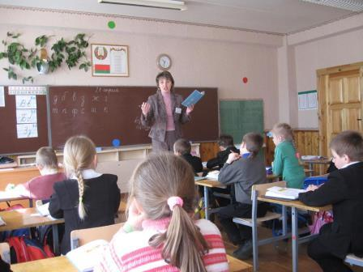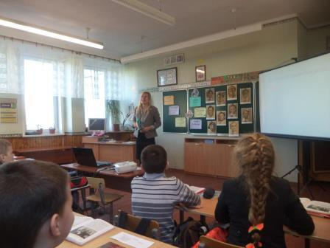

Плевко Марина Павловна
Высшее образование
Первая кв. категория
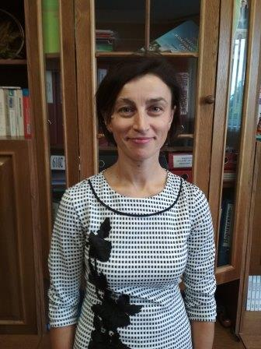

Учителя-дефектологи учреждения проводят консультации

Вторник – 14.35 – 15.00
Пятница – 14.20 – 14.40

Алиферко Валентина Степановна

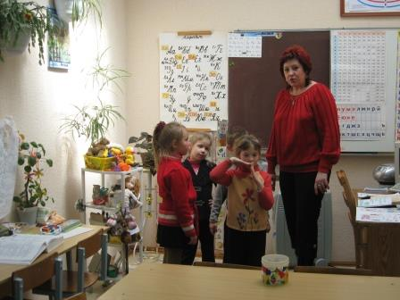

Игнатчик Елена Михайловна

